|  |  |
| --- | --- |
| PROPÓSITO DE LA CLASE:   * QUE LOS ALUMNOS CONECTEN LAS ACTIVIDADES DEL CAMPO Y DE LA CIUDAD. * COMPRENDER LA ECONOMÍA, A TRAVÉS DEL CIRCUITO PRODUCTIVO. * CLASIFICAR LOS TRABAJOS DEL CAMPO Y LA CIUDAD. | CONTENIDO DE LA CLASE:   * EL CAMPO Y LA CIUDAD. * CIRCUITO PRODUCTIVO. |

**CLASE ZOOM**

PARA COMENZAR, VEREMOS EL SIGUIENTE VIDEO EXPLICATIVO

[**https://www.youtube.com/watch?v=P8zU9ixHx6k**](https://www.youtube.com/watch?v=P8zU9ixHx6k) EL CAMINO DE LA LECHE.

A PARTIR DE LO VISTO EN EL VIDEO IREMOS EXPLICANDO CÓMO ES EL CAMINO DE LA LECHE.

LUEGO LA DOCENTE A TRAVÉS DE UN POWER POINT IRÁ MOSTRANDO DISTINTAS DIAPOSITIVAS CON MATERIALES NATURALES COMO FRUTAS, TRIGO, OVEJAS, ETC. LES IRÁ PREGUNTANDO QUÉ PRODUCTOS SE PODRÁN ELABORAR A PARTIR DE ESTOS MATERIALES.

LUEGO DE LA CLASE ZOOM

OBSERVANDO LAS IMÁGENES ESCRIBÍ EN TU CUADERNIO LOS PASOS QUE DEBEN DARSE DESDE QUE LA LECHE SALE DE LA VACA HASTA QUE LLEGA A CASA

NO OLVIDÉS QUE UNA ORACIÓN COMIENZA CON MAYÚSCULA Y TERMINA CON UN PUNTO.

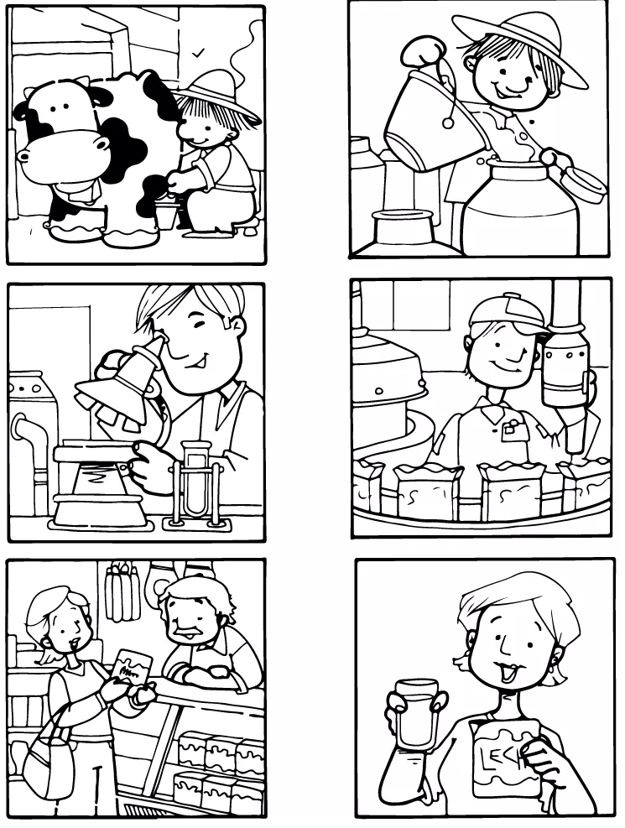

**COMPLETÁ EL CUADRO.**

HAY TRES PROCESOS DE PRODUCCIÓN ESCONDIDOS EN ESTE CUADRO. MUCHO CUIDADO QUE LAS IMÁGENES ESTÁN DESORDENADAS. LA SEÑO YA TE AYUDÓ CON UNO

PENSEMOS QUÉ PRODUCTOS SE PUEDEN ELABORAR CON MATERIALES NATURALES.

TE DEJO UN EJEMPLO:

CON LA CRÍA DE VACAS SE PUEDEN OBTENER MUCHOS PRODUCTOS, COMO POR EJEMPLO LA LECHE, QUE VIMOS EN EL PUNTO ANTERIOR.

OTRO PRODUCTO QUE SE OBTIENE ES LA CARNE Y CON EL CUERO SE PUEDEN HACER MUCHAS COSAS, COMO BOTAS.

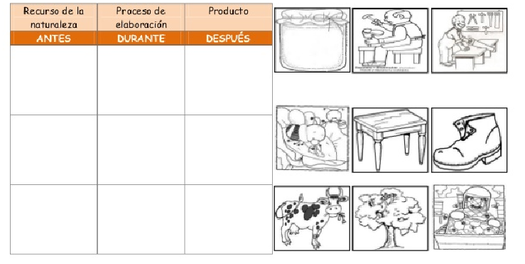

**VACA**

**EL ZAPATERO CONFEC- CIONA EL CALZADO.**

**ZAPATO TERMI-NADO.**

**¡CUÁNTO APRENDIMOS HOY!**